新高考改革3+1+2考场排布系统简介

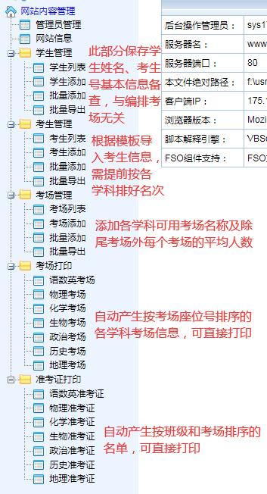
一、考生信息批量添加
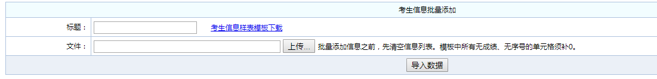
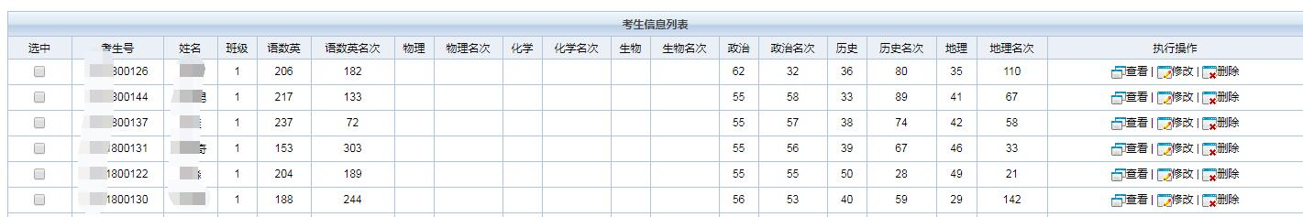

二、考场信息批量添加
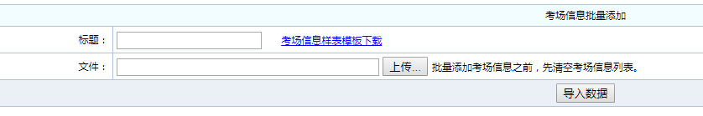
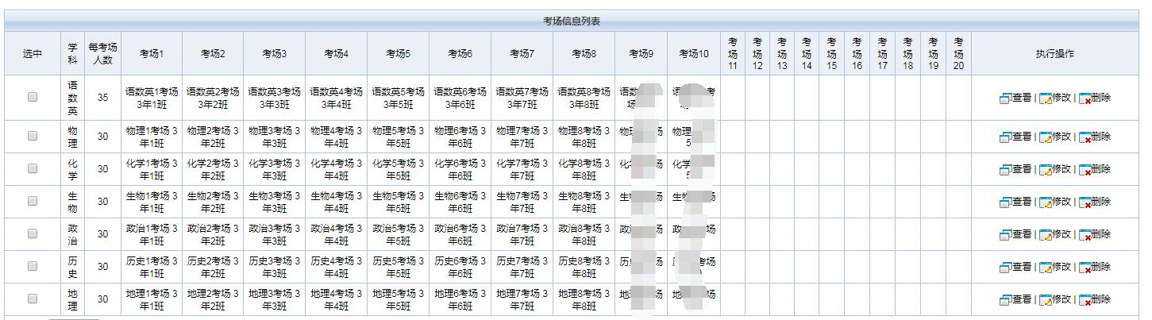

三、考场信息预览和打印（按考场、座位号排序）
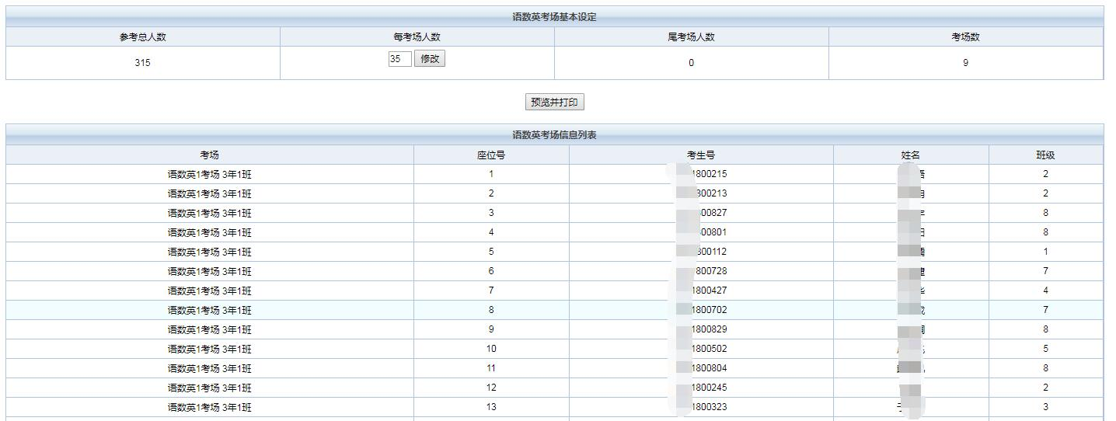
四、准考证信息预览和打印（按班级、考场排序）
